Инструкция по подключению к селекторному совещанию по вопросу выполнения планов мероприятий субъектов Российской Федерации («дорожных карт») по повышению значений показателей доступности для инвалидов объектов и услуг в сфере торговли и общественного питания
- 1 ноября 2019 года в 10:00 перейдите по ссылке https://www.gotomeet.me/dtgroup.
- Нажмите кнопку «JOIN MYMEETING».
- Настройки соединения:
- Настройте аудио: При первом присоединении вам будет предложено выбрать метод, который вы хотите использовать для прослушивания аудио совещания.
Выберите Computeraudio, чтобы использовать микрофон и динамики вашего компьютера.Вы можете переключать аудио режимы в любое время.
- Проверьте свой микрофон и динамики: Вы можете использовать следующий экран для проверки ваших аудиоустройств. Поговорите в микрофон, чтобы загорелся индикатор звука, и нажмите «Testyoursound», чтобы услышать пробный звук, воспроизводимый через динамики.
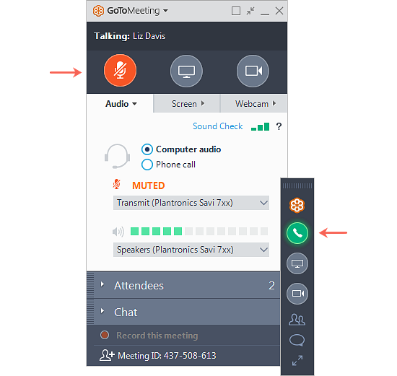
- Отключение звука: Управляйте включением звука с помощью кнопки «Audio» в верхней части панели управления или иконки микрофона, которая будет светиться зеленым, когда вы не включаете звук, и другие могут вас слышать.
Примечание. Звук у участников конференции по умолчанию отключен при первом присоединении. Если у вас отключен звук, нажмите красную кнопку «Аудио», чтобы она стала зеленой!
- Поделитесь своей веб-камерой: Вы можете запустить, приостановить и прекратить совместное использование веб-камеры, используя значок webcam на панели управления
Для предварительного просмотра изображения с камеры откройте панель веб-камеры на панели управления (показано справа). Вы сразу увидите предварительный просмотр канала веб-камеры на вкладке «Веб-камера»/
Чтобы сэкономить место на экране (или повысить скорость интернета), вы можете скрыть веб-камеры, которыми вы делитесь.
Нажмите значок Параметры на панели веб-камеры.Выберите HideAllWebcams. Вы также можете выбрать «HideMyWebcam» в том же меню, но имейте в виду, что это не мешает трансляции вашей веб-камеры другим участникам - она просто скрывает ее на вашем экране.
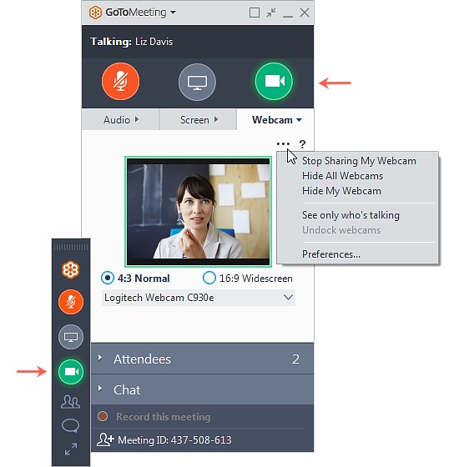

- Поделитесь своим экраном: Если организатор совещания предоставляет вам разрешения для докладчика, вы можете поделиться своим экраном или даже конкретным приложением с другими участниками совещания. Используйте кнопку «Screen» на панели управления, чтобы быстро запускать и останавливать общий доступ к экрану основного монитора, если у вас есть элементы управления докладчиком.
Откройте вкладку «Screen», чтобы увидеть дополнительные параметры:
Используйте раскрывающееся меню «Startsharingmy» , чтобы поделиться другим монитором или даже конкретным приложением (например, Powerpoint).
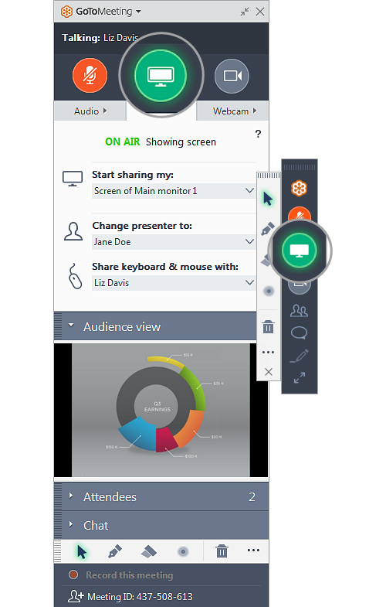
Минимальная конфигурация оборудования в удаленной аудитории, в которой располагается слушатель:
- Компьютер следующей конфигурации:
  - Доступ в сеть интернет со скоростью 10 Мбит/с (минимум 5 Мбит/с).
  - Операционная система Windows (XP/Vista/7/8/10).
  - Оперативная память 4 Гб (минимум 2 Гб).
Рекомендуемый Интернет-браузер – GoogleChrome, MozillaFirefox (обновленный до последней версии).

По всем техническим вопросам подключения в день селектора 1 ноября можно обращаться к специалисту – Александр Сложеникин, тел. 8 (916) 987-19-17

